**Неделя по борьбе с заражением и распространением хронического вирусного гепатита С**

**13.03.23г. – 19.03.23 г.**

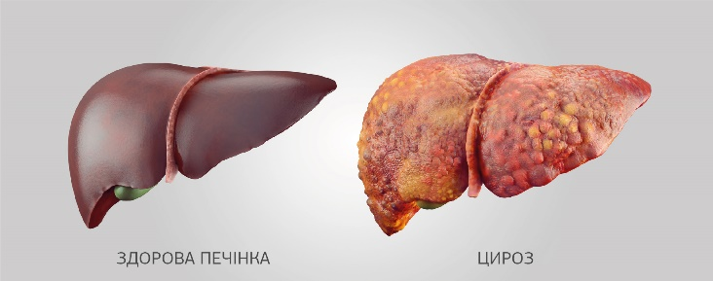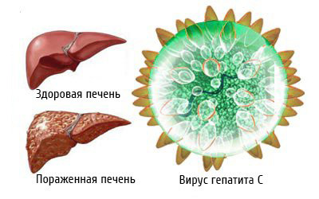 Гепатит С — это заболевание, которое вызывается вирусом гепатита С. При этом заболевании поражается преимущественно печень, однако могут повреждаться и другие важные органы, например, почки или щитовидная железа.

Хронический гепатит С является одной из самых распространённых и опасных вирусных патологий. Вирус гепатита С называют «ласковым убийцей», потому что, в большинстве случаев пациенты себя прекрасно чувствуют, клинические симптомы заболевания не выражены и даже не подозревают, что они заражены.

Основной путь передачи гепатит С происходит через инфицированную кровь, её компоненты, а также инъекционное оборудование. В большинстве случаев никаких клинических симптомов болезни при заражении не возникает и человек долгие годы не подозревает, что болен, но при этом является источником заражения. Часто люди узнают о том, что они являются переносчиком вируса гепатита С, при сдаче анализа крови в ходе обычного медицинского обследования или при попытке сдать кровь в качестве донора.

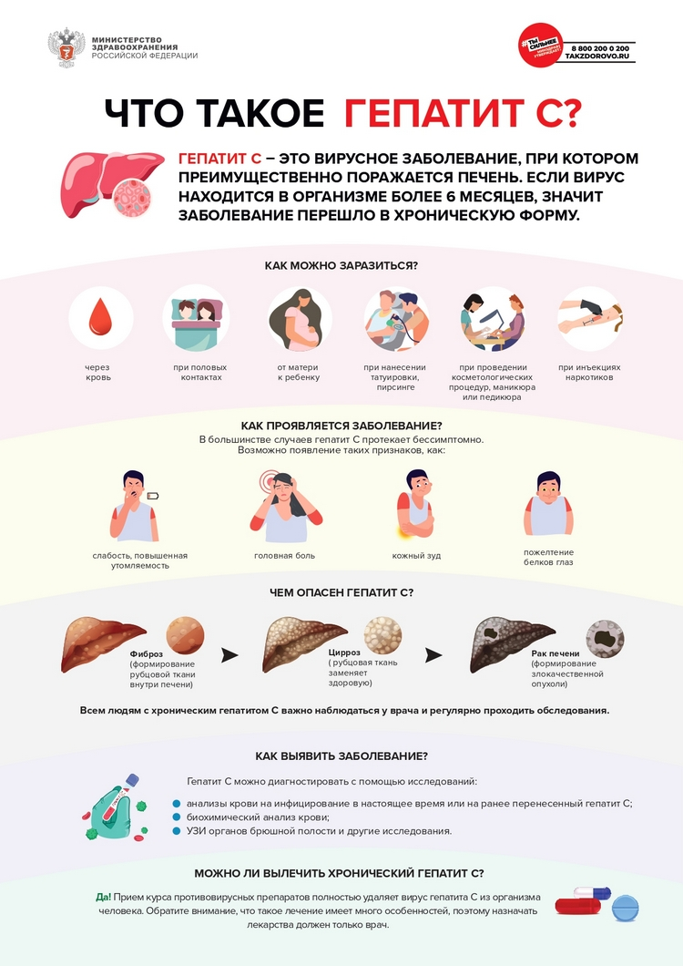

**Будьте**

**здоровы!**

Взято из ИНТЕРНЕТА